I. Kiến trúc hệ thống
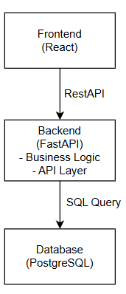
Hệ thống được xây dựng theo mô hình 3-tier architecture gồm:
- Frontend (Giao diện người dùng)
- Backend (Xử lý nghiệp vụ)
- Database (Lưu trữ dữ liệu)
Ba thành phần này tương tác với nhau thông qua API RESTful, đảm bảo tính tách biệt, dễ mở rộng và bảo trì.

1. Frontend (FE)
1.1 Mô tả
Frontend là thành phần giao diện, cho phép người dùng (khách hàng, nhân viên, quản trị viên) tương tác với hệ thống thông qua trình duyệt web.
1.2 Công nghệ sử dụng
- ReactJS
- HTML, CSS, JavaScript
1.3 Chức năng chính
- Hiển thị danh sách xe, thông tin chi tiết xe
- Tìm kiếm và lọc xe theo nhu cầu
- Gửi yêu cầu thuê xe
- Quản lý thông tin khách hàng
- Quản lý hợp đồng (đối với nhân viên/admin)
- Hiển thị báo cáo, thống kê dưới dạng dashboard
1.4 Vai trò
- Gửi request đến backend thông qua API
- Nhận dữ liệu và hiển thị cho người dùng
- Không xử lý logic nghiệp vụ phức tạp
2. Backend (BE)
2.1 Mô tả
Backend là thành phần trung gian, chịu trách nhiệm xử lý logic nghiệp vụ và làm việc với cơ sở dữ liệu.
2.2 Công nghệ sử dụng
- Python (FastAPI)
- RESTful API
2.3 Chức năng chính
Backend thực hiện các chức năng:
- Xử lý request từ frontend thông qua RESTful API
- Quản lý dữ liệu:
  - Xe (Cars)
  - Khách hàng (Customers)
  - Người dùng (Users)
  - Yêu cầu thuê xe (Rental Requests)
  - Hợp đồng (Contracts)
  - Thanh toán (Payments)
- Xử lý nghiệp vụ chính:
  - Tạo yêu cầu thuê xe
  - Duyệt yêu cầu
  - Tạo hợp đồng thuê xe
  - Cập nhật trạng thái xe (available → rented → available)
  - Thực hiện thanh toán
  - Kết thúc hợp đồng (trả xe)
2.4 Vai trò
- Là cầu nối giữa frontend và database
- Đảm bảo tính đúng đắn của dữ liệu và nghiệp vụ
- Cung cấp API cho hệ thống
2.5 Luồng nghiệp vụ hệ thống
Hệ thống hoạt động theo quy trình:
- Khách hàng gửi yêu cầu thuê xe
- Yêu cầu có trạng thái: pending
- Nhân viên duyệt → approved
- Hệ thống tạo hợp đồng
- Xe chuyển trạng thái: available → rented
- Hệ thống tạo bản ghi thanh toán (unpaid)
- Khách hàng thanh toán → paid
- Khi kết thúc:
  - Trả xe
  - Hợp đồng → completed
  - Xe → available
3. Database (DB)
3.1 Mô tả
Database là nơi lưu trữ toàn bộ dữ liệu của hệ thống.
3.2 Công nghệ sử dụng
- PostgreSQL (hệ quản trị cơ sở dữ liệu quan hệ)
3.3 Dữ liệu lưu trữ
- Thông tin người dùng (Users)
- Thông tin khách hàng (Customers)
- Thông tin xe (Cars)
- Yêu cầu thuê xe (Rental Requests)
- Hợp đồng (Contracts)
- Thanh toán (Payments)
3.4 Vai trò
- Lưu trữ dữ liệu lâu dài
- Đảm bảo toàn vẹn dữ liệu (ràng buộc khóa chính, khóa ngoại)
- Hỗ trợ truy vấn dữ liệu nhanh chóng
4. Mối quan hệ giữa các thành phần
Quy trình hoạt động:
Người dùng → Frontend → Backend → Database
↑
trả dữ liệu về
- Frontend gửi yêu cầu (HTTP request)
- Backend xử lý và truy vấn database
- Database trả dữ liệu về backend
- Backend trả kết quả về frontend để hiển thị

5. Cơ chế hoạt động giữa các thành phần
Quy trình hoạt động của hệ thống như sau:
- Người dùng thao tác trên giao diện web (Frontend)
- Frontend gửi yêu cầu đến Backend thông qua RESTful API
- Backend xử lý logic nghiệp vụ
- Backend truy vấn dữ liệu từ PostgreSQL
- Database trả dữ liệu về Backend
- Backend trả kết quả về Frontend để hiển thị
II. Biểu đồ thực thể (ERD)
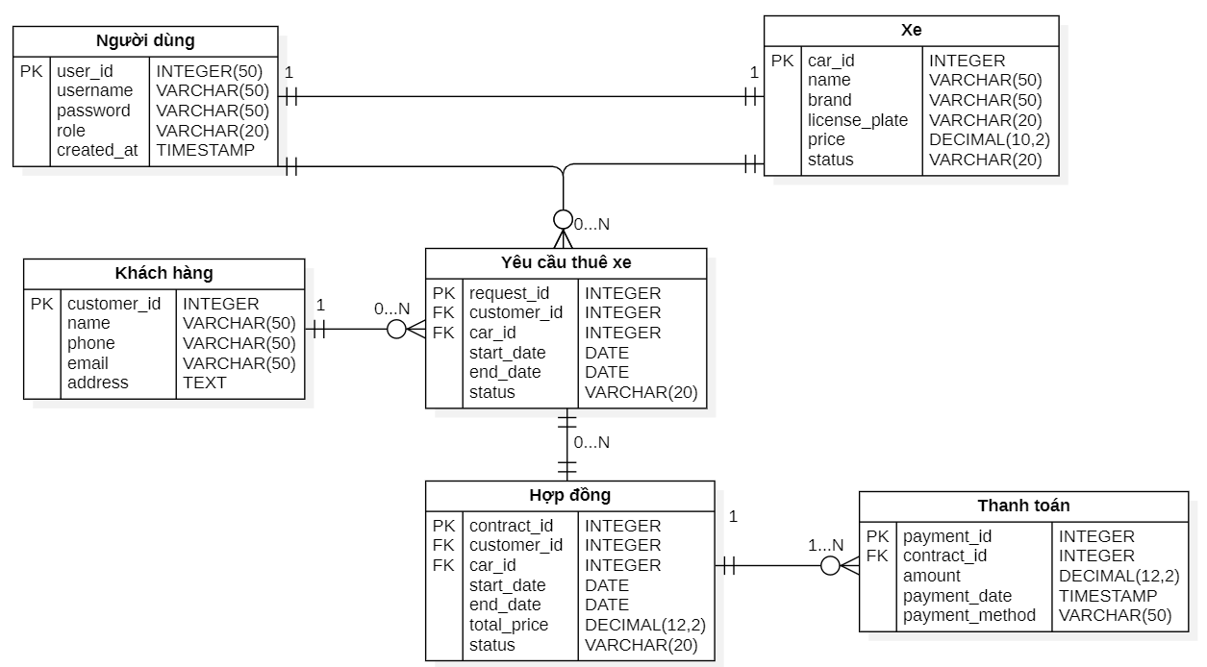
1. Các thực thể chính
Hệ thống bao gồm 6 thực thể:
- Người dùng: Lưu thông tin người dùng hệ thống (quản lý, nhân viên), phục vụ đăng nhập và phân quyền.
- Khách hàng: Lưu thông tin khách hàng sử dụng dịch vụ thuê xe.
- Xe: Lưu thông tin các xe cho thuê, bao gồm trạng thái sẵn sàng hay đang được thuê.
- Yêu cầu thuê xe: Lưu các yêu cầu thuê xe do khách hàng gửi.
- Hợp đồng: Lưu thông tin hợp đồng thuê xe sau khi yêu cầu được duyệt.
- Thanh toán: Lưu thông tin thanh toán của các hợp đồng.
2. Mối quan hệ giữa các thực thể
- Khách hàng – Yêu cầu thuê xe (1 – 0..N)
Một khách hàng có thể gửi nhiều yêu cầu thuê xe hoặc không gửi yêu cầu nào.
- Xe – Yêu cầu thuê xe (1 – 0..N)
Một xe có thể xuất hiện trong nhiều yêu cầu thuê khác nhau theo thời gian.
- Khách hàng – Hợp đồng (1 – 0..N)
Một khách hàng có thể có nhiều hợp đồng thuê xe hoặc chưa có hợp đồng nào.
- Xe – Hợp đồng (1 – 0..N)
Một xe có thể được thuê nhiều lần thông qua nhiều hợp đồng khác nhau.
- Hợp đồng – Thanh toán (1 – 1..N)
Mỗi hợp đồng phải có ít nhất một lần thanh toán và có thể có nhiều lần thanh toán (trả góp hoặc chia đợt).
3. Luồng nghiệp vụ chính
Hệ thống hoạt động theo quy trình:
- Khách hàng gửi yêu cầu thuê xe (RentalRequests)
- Nhân viên/ quản lý xét duyệt yêu cầu
- Nếu được chấp nhận → tạo hợp đồng (Contracts)
- Dựa trên hợp đồng → thực hiện thanh toán (Payments)
Việc tách riêng các thực thể giúp hệ thống đảm bảo tính rõ ràng trong quản lý và dễ dàng mở rộng trong tương lai.

